Дистанционное логопедическое занятие
«Домашние животные и их детёныши»
( в средней логопедической группе)

Учитель-логопед
Овсейчук Марина Владимировна
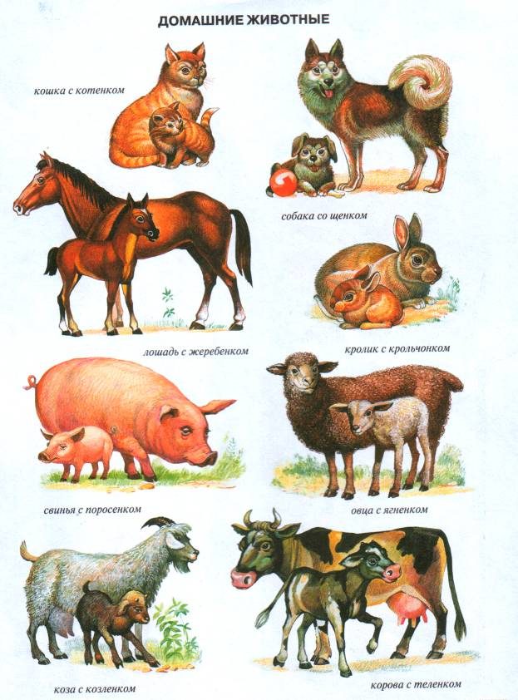

Логопедическое занятие
Тема: «Домашние животные и их детёныши»
(в средней логопедической группе)

Цель:
закрепление и систематизация представления детей о домашних животных.
Задачи:
- Освоить правильное физиологическое и речевое дыхание.
-Совершенствование артикуляционной моторики с помощью нестандартных приёмов и упражнений.
- активизировать активный словарный запас по теме: «Домашние животные и их детёныши»

Ход занятия
Добрый день уважаемые родители! Начните занятие с ребенком с упражнения на дыхание: «Подуй на снежинку»
(Вырежьте из бумажной салфетки снежинку и предложите ребенку сдуть снежинку с ладошки, следите, чтобы ребенок вдыхал воздух через нос, а выдох выполнял через рот)
Следующее упражнение: «Буря в стакане воды». (Возьмите трубочку для коктейля и предложите ребенку подуть в трубочку, предварительно опустив ее в стакан с водой, устроив «бурю» в стакане)
Пройдите по ссылке и выполните с ребенком артикуляционную гимнастику для язычка
вместе с жирафиком: https://yandex.ru/video/preview/15944827856057687109
Пройдите по ссылке, посмотрите и вспомните с ребенком домашних животных
и их детенышей:
https://yandex.ru/video/preview/13941678606197703082
Поиграйте в игру «Чей детеныш»
(Пройдите по ссылке)
https://yandex.ru/video/preview/2912572318952987928
Возьмите разноцветные счетные палочки и предложите ребенку сложить фигурку кошечки или оленя, по желанию ребенка. (Если нет счетных палочек, можно использовать спички или зубочистки)
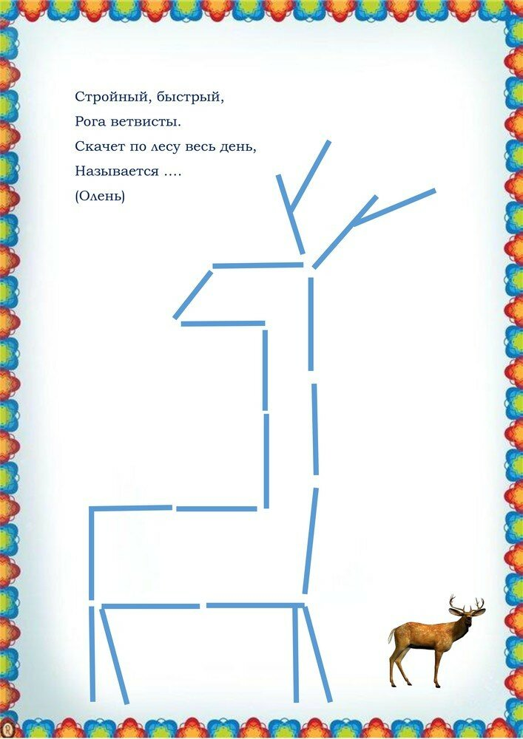

Пройдите по ссылке и выполните с ребенком ритмопластику «У жирафа пятнышки везде»
https://yandex.ru/video/preview/9924470998559491981

Занятие закончено. Удачи.

Присылайте фото отчет занятия мне на почту: movseychuk@mail.ru

